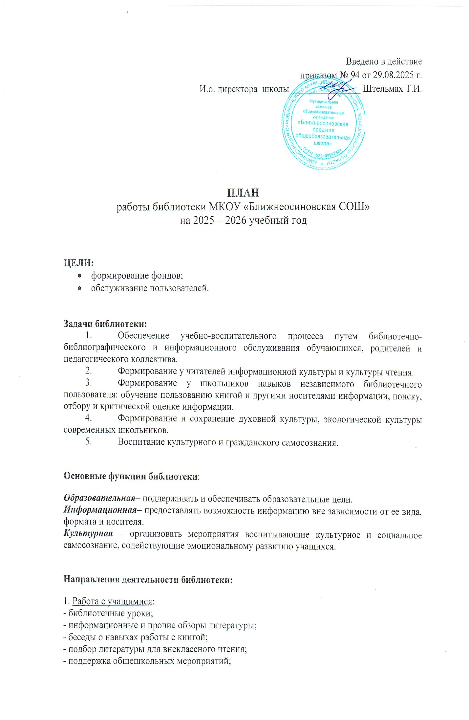
-оформление книжных выставок к знаменательным датам.

2. Работа с библиотечным фондом:
Содержание работы | Сроки исполнения | Ответственный
Изучение состава фондов и анализ их использования | в течение года | и.о. библиотекаря
Работа с Федеральным перечнем учебников на 2026 – 2027уч.г.  Подготовка перечня учебников, планируемых к использованию в новом учебном году. Формирование общешкольного заказа на учебники и учебные пособия на 2026 – 2027учебный год. | март, апрель, май, июнь 2026 г. | и.о. библиотекаря
Приём и техническая обработка новых учебных изданий | по мере поступления | и.о. библиотекаря
Прием и выдача учебников | май, июнь, сентябрь 2026 г. | и.о. библиотекаря
Информирование учителей и учащихся о новых поступлениях учебников и учебных пособий | по мере поступления | и.о. библиотекаря
Обеспечение сохранности:  Рейды по проверке учебников.  Проверка учебного фонда.  Ремонт книг. | в течение года | и.о. библиотекаря, помощники библиотеки

3. Профессиональное развитие работников библиотеки:
Содержание работы | Сроки исполнения
Анализ работы библиотеки за 2024- 2025 учебный год | сентябрь
План работы библиотеки на 2025-2026 учебный год | сентябрь
Участие в районном МО | согласно плану

4. Работа с читателями:
Сентябрь 2025
1 сентября – День Знаний
2 сентября – День работников нефтяной и газовой промышленности
3 сентября – День солидарности в борьбе с терроризмом.
7 сентября – 155 лет со дня рождения А.И.Куприна (1870 –1938), писателя
8 сентября – Международный день грамотности (с 1967 г.)
8 сентября – День озера Байкал
8 сентября – Международный день памяти жертв фашизма
15 сентября – 135 лет со дня рождения Агаты Кристи (1890 – 1976), английской писательницы
22 сентября – 125лет со дня рождения С.И.Ожегова(1900 – 1964), языковеда
27 сентября – День работников дошкольного образования
29 сентября – 230 лет со дня рождения К.Ф.Рылеева (1795 – 1826), русский поэт
“Моя библиотека” – библиотечный урок – 1 класс“День окончания второй мировой войны” – библиотечный урок – 10 – 11 классы
Октябрь 2025
1 октября – Международный день пожилых людей
2 октября – Международный день социального педагога
3 октября – 130 лет со дня рождения С.А.Есенина (1895 –1925), поэта
4 октября – Всемирный день защиты животных
5 октября – День учителя
13 октября – 145 лет со дня рождения Саши Черного (А.М.Гликберга) (1880 –1932), поэта
15 октября – 120 лет со дня рождения Чарлза Перси Сноу (1905 – 1980), английского писателя
16 октября – Международный день хлеба
19 октября – Всероссийский день лицеиста. День лицея.
22 октября – Праздник белых журавлей (День поэзии и памяти павших на полях сражений во всех войнах)
22 октября – 155 лет со дня рождения И.А.Бунина (1870 – 1953), писателя
23 октября – 105 лет со дня рождения ДжанниРодари (1920 – 1980), итальянского писателя
27 октября – Международный день школьных библиотек
Рейд по сохранности школьных учебников, подведение его итогов.
“Международный День школьных библиотек” – библиотечный урок – 5 классРайонный семинар библиотекарей

Ноябрь 2025
4 ноября – День народного единства
7 ноября – День согласия и примирения
13 ноября – 175 лет со дня рождения Роберта Льюиса Стивенсона (1850 –1894), английского писателя
14 ноября –Международный день логопеда
18 ноября – День рождения Деда Мороза
25 ноября – День матери
26 ноября – Всемирный день информации
28 ноября – 145 лет со дня рождения А.А.Блока (1880 – 1921), поэта
“День словаря” – библиотечный урок – 6 класс

Декабрь 2025
3 декабря – День Неизвестного солдата
5 декабря – 205 лет со дня рождения А.А.Фета (1820 –1892), поэта
5 декабря – Всемирный день волонтеров
9 декабря – День Героев Отечества в России
10 декабря – Международный день прав человека
12 декабря – День Конституции РФ
15декабря – день освобождения г.Суровикино
30 декабря – 160 лет со дня рождения Джозефа Редьярда Киплинга (1865 – 1936), английского писателя
Рейд по сохранности школьных учебников, подведение его итогов
“День Конституции” – библиотечный урок – 7 класс

Январь 2026

1 января – Новогодний праздник
11 января – Международный день «Спасибо»
15 января - 135 лет со дня рождения О.Э.Мандельштама(1891 – 1938), поэта
27 января - 200 лет со дня рождения М.Е.Салтыкова – Щедрина (1826 – 1889), писателя
27 января – 81 год со времени полного освобождения Ленинграда отфашисткой блокады
Районный семинар библиотекарей

Февраль 2026
2 февраля – День воинской славы России. Разгром советскими войсками немецко-фашистских войск в Сталинградской битве (1943)
4 февраля – 125 лет со дня рождения лингвиста, переводчика, писателя Л.В. Успенского (1900 – 1978)
8 февраля – День памяти юного героя – антифашиста
10февраля– День памяти А.С. Пушкина (1799-1837), 189 года со дня смерти
14 февраля – Международный день книгодарения
17 февраля – 120 лет А.Л.Барто (1906 – 1981), поэтессы, писательницы
23 февраля – День защитника Отечества
Акция “Международный День дарения книг”

Март 2026
3 марта – Всемирный день писателя
8 марта – Международный женский день
15 марта – День добрых дел
18 марта – День воссоединения Крыма с Россией (2014)
21 марта –Всемирный день поэзии
30 марта – День защиты Земли
Рейд по сохранности школьных учебников, подведение его итогов
Неделя детской книги
Районный семинар библиотекарей

Апрель 2026
1 апреля – День смеха
2апреля– Международный день детской книги
7 апреля – Всемирный день здоровья
12 апреля – Всемирный день авиации и космонавтики
15 апреля – 140 лет со дня рождения Н.С.Гумилева (1886 – 1921), поэта
21 апреля – 210 лет со дня рождения Шарлотты Бронте (1816 – 1855), английской писательницы
23 апреля – День английского языка

Май 2026
1 мая – День весны и труда
3 мая – Всемирный день свободы печати
9 мая – День воинской славы России. День Победы в Великой Отечественной войне 1941-1945 гг.
15 мая – Международный день семьи (с 1994 г.)
15 мая – 135 лет со дня рожденияМ.А.Булгакова (1891 – 1940), писателя
24 мая – День славянской письменности и культуры
27 мая – Общероссийский день библиотек
Рейд по сохранности школьных учебников, подведение его итогов.
Сбор и выдача учебников по графику.

5.Формирование библиотечного фонда:

-изучение состава фонда;
-прием и техническая обработка новых изданий;
- учет новых поступлений;
- работа по сохранности фонда.

- Справочно – библиографическая работа:
-пополнение и редактирование системы каталогов и картотек;
- формирование навыков независимого библиотечного пользователя.

- Индивидуальная работа с читателями:

- изучениечитательскихинтересов;
- проведениесоциологическихопросов;
- беседыпривыдачикниг;
- беседы о прочитанныхкнигах.

- Работа с педагогическим коллективом:

- информирование учителей о новых учебниках и учебно-методической литературе;
-проведение обзоров;
- индивидуальное информирование педагогов.

- Профессиональное развитие работника библиотеки:

-участие в семинарах;
-работа МО;
-самообразование;
-взаимодействие с другими библиотеками.

